**HƯỚNG DẪN CÀI ĐẶT VÀ CHẠY PHẦN MỀM Quản Lý Trà Sữa**

Bước 1: Vào SQL bấm New query và Tạo cơ sở dữ liệu có tên QLTraSua2 trong SQL server.

Bước 1.1: Bôi đen dòng create database QLTraSua2, rồi click 

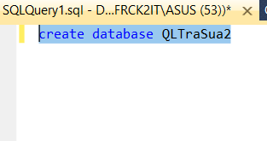

Bước 2: Mở thư mục CSDL và chạy file QLyQuanTraSua2.sql

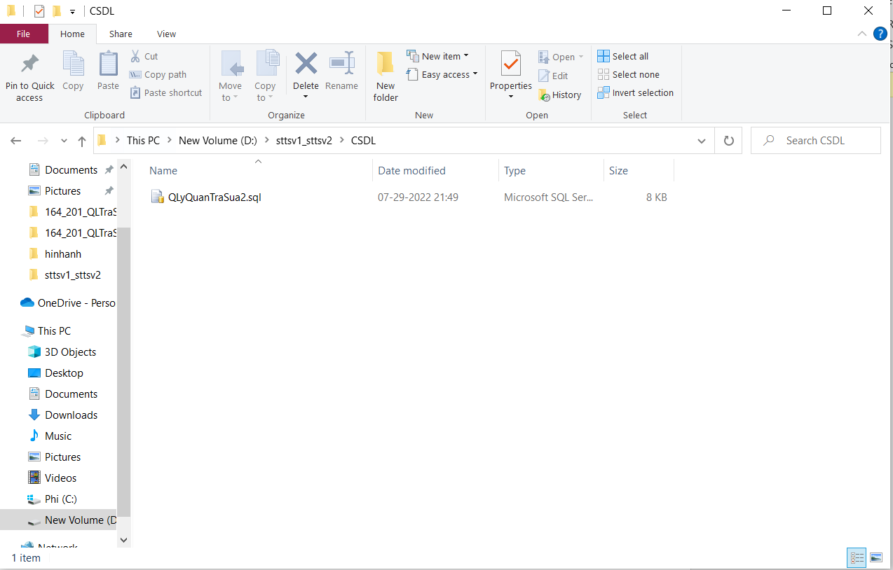

Bước 3: Bôi đen tất cả (Ctrl + A) , rồi click 

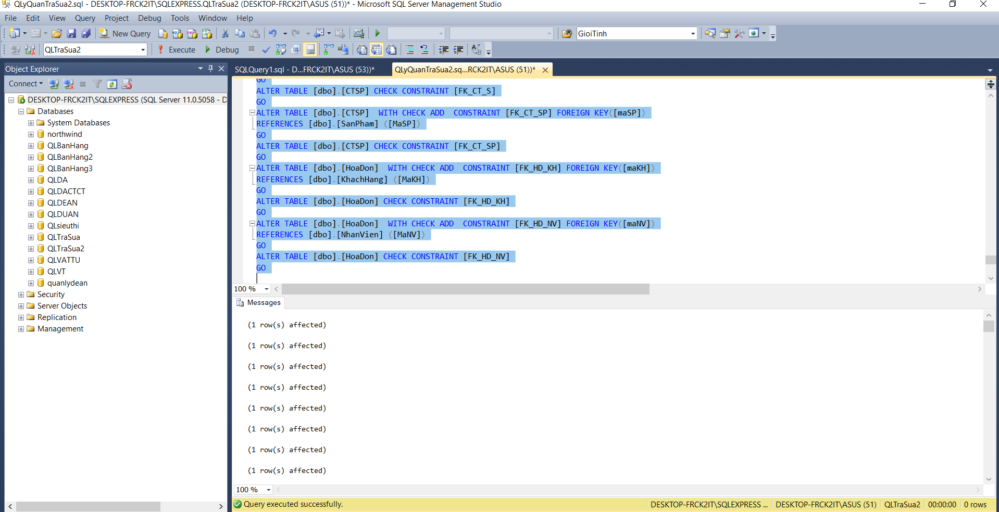

Bước 4: Copy sever name

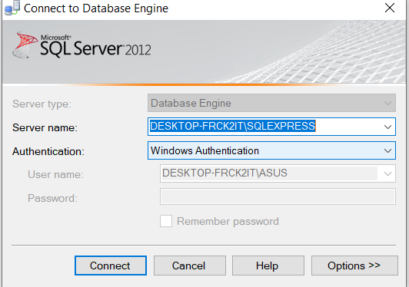

Bước 5: Mở folder 164_201_QLTraSua -> tiếp tục mở folder 164_201_QLTraSua -> rồi mở file QLTraSua.cs bằng Notepad

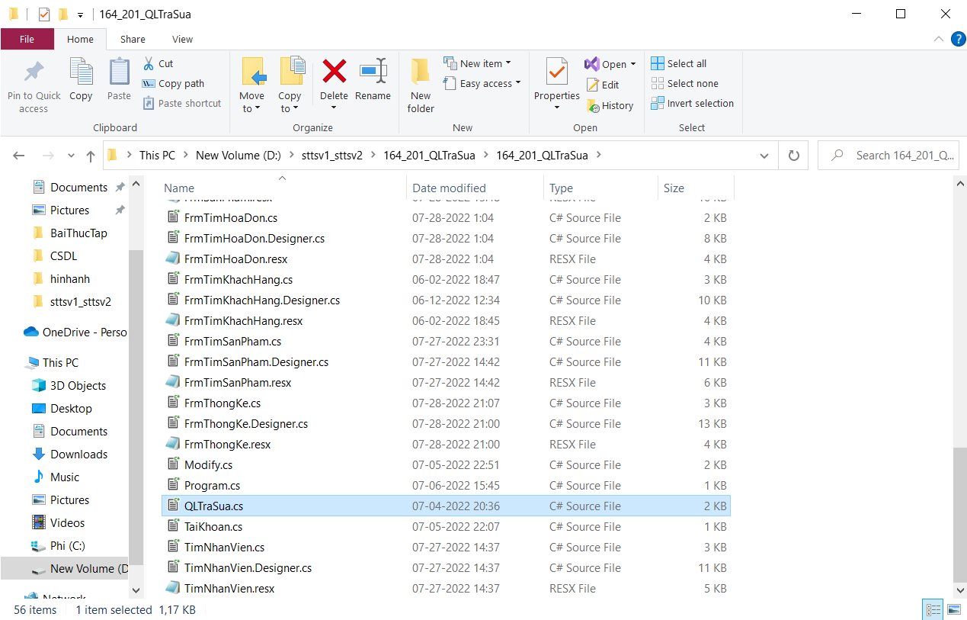

Bước 6: Chèn (Paste) Server name đã coppy ở Bước 2 vào sau ‘Data Source=’ . Sau đó lưu lại và thoát ra.

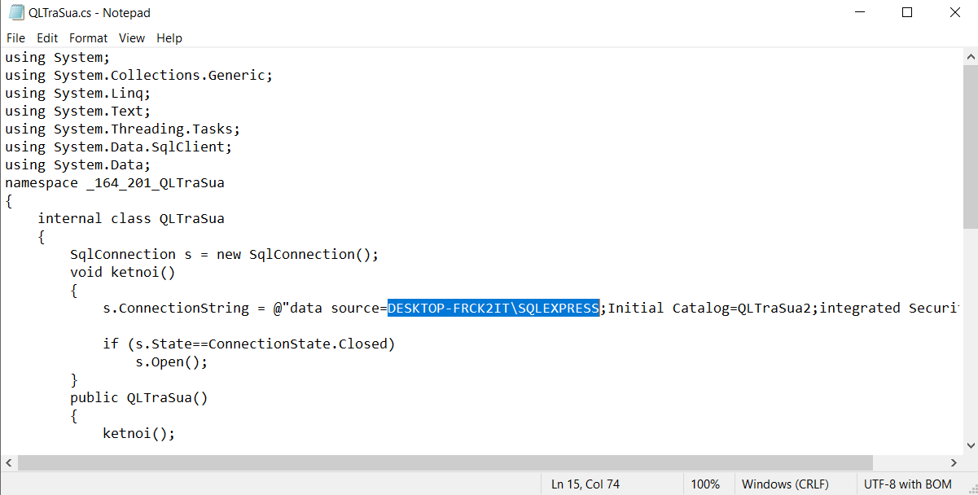

Bước 7: Mở thư mục 164_201_QLTraSua -> tiếp tục mở thư mục 164_201_QLTraSua -> mở thư mục bin -> mở thư mục Debug -> mở thư mục net6.0-windows -> Rồi nháy đúp vào file 164_201_QLTraSua.exe

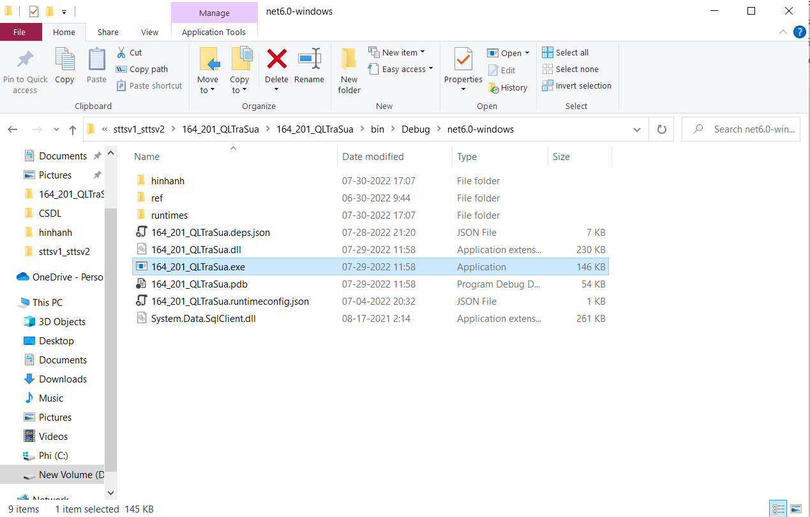

Bước 8: Nhập tài khoản và mật khẩu để đăng nhập vào ứng dụng

1.Tài khoản admin

Tên tài khoản: phi

Mật khẩu: 123

2.Tài khoản nhân viên

Tên tài khoản: tuan

Mật khẩu: 12345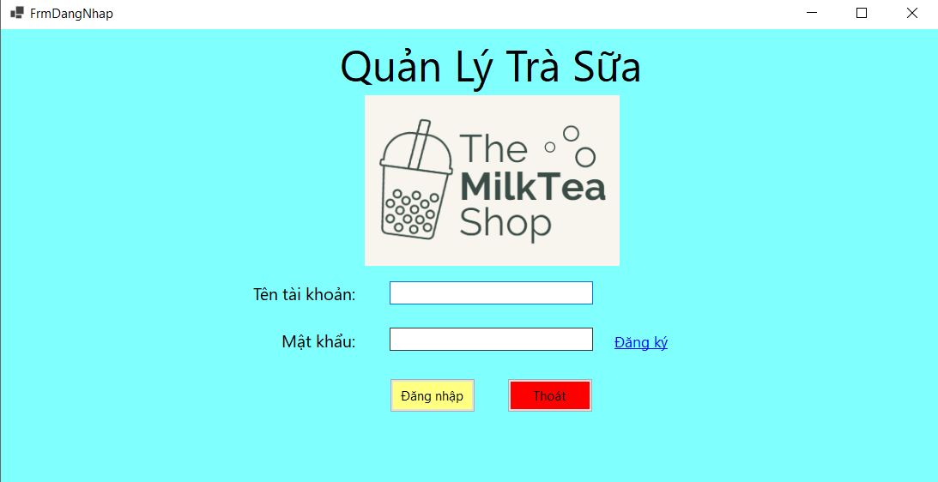

Khi đăng nhập thành công.

